Pressmeddelande 2016-06-14

Rittal underlättar med högeffektiv
belysning i automatikskåp

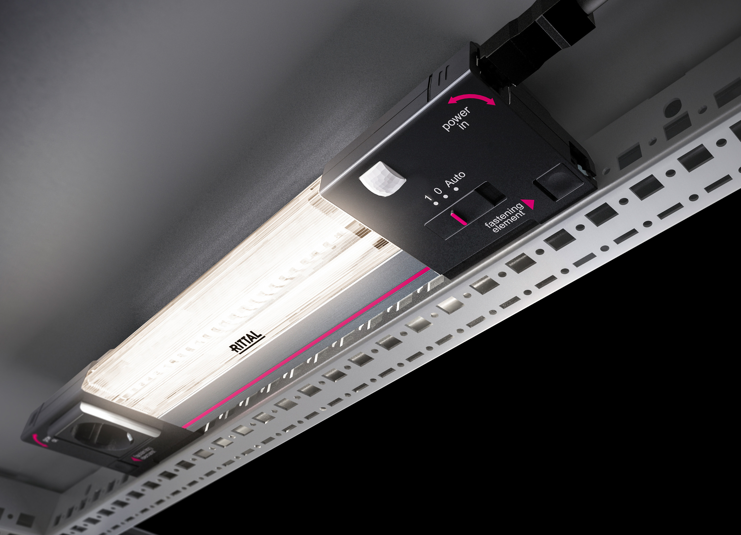
Rittal lanserar en ny generation energieffektiv belysning, särskilt framtagen för skåpsystem för bland annat kontrollskåp och automatikskåp. Två modeller lanseras i första steget med högpresterande LED-teknik, med ljusflöden på 900 och 1200 lumen.

Belysningen är ofta försummad när ett kontroll- eller automatikskåp planeras. Det innebär att montagearbetet i onödan försvåras, det blir tuffare att identifiera de olika ledningarna. Bra belysning bidrar till att minska fel under installation, underhåll och reparation, betonar Jonas Dahlén, produktchef för inkapslingar och strömfördelning på Rittal Scandinavian.
Rittal lanserar en ny generation belysning för skåpsystem. För att möta globala krav sätter Rittal en ny standard med energieffektiv och högpresterande LED-teknik som ger upp till 1200 lumen. Lösningen erbjuder också bekväm anslutning och behändiga montagemöjligheter.

Högpresterande LED-teknik
Rittals nya belysning passar perfekt in i det globalt storsäljande ihopbyggnadssystemet TS 8. Belysningen är anpassad till ramsektionen och kan lätt monteras utan någon förlust av utrymme.

Belysningen med bäst tillgängliga LED-teknik kan anslutas via förmonterade kablar med kontakter. Den kan vridas 90 grader, så att kabeln alltid lätt kan anslutas, även i trånga utrymmen med en skåpbredd på endast 600 mm.

Riktad belysning
En lins gjord av genomskinlig plast, med integrerade Fresnel-linser, optimerar belysningen. Linsen fokuserar ljuset målinriktat i hela kapslingen, även i nedre delen, vilket innebär att ljuset når just de platser där det behövs - utan att spridas till utsidan.

Snabb installation och enkelt montage
En fördel är att en person kan montera belysningen utan hjälp. Detta beror på att varje modell har tre montagealternativ: med magnetisk hållare, ett snäppfäste i TS 8-sektionen eller med skruvar.

Som tillval kan belysningen slås på och av med en integrerad brytare, en dörrbrytare eller en rörelsedetektor. Dessutom kan den utrustas med ett uttag.

För hela världen
Ljuskällan kan användas inom ett brett spänningsområde. Det underlättar för skåpbyggare som arbetar globalt. Den har också internationellt viktiga godkännanden, exempelvis från UL, för den amerikanska marknaden.

För ytterligare information kontakta:
Jonas Dahlén, Scandinavian Product Manager Power Distribution
Telefon 0431-44 26 00, Mobil 076-647 37 59

Rittal, som ingår i den tyska koncernen Friedhelm Loh Group är världsledande inom apparatskåpssystem för industriautomation och fysisk IT-säkerhet. På Rittal i skandinavien hanterar 120 medarbetare 5 000 artiklar och 6 00 kunder. Dessa betjänas från svenska huvudkontoret i Ängelholm, kontoren i Stockholm, Göteborg samt från de norska och danska kontoren i Ski och Köpenhamn. Omsättningen 2015 uppgick till drygt 552 MSEK.

